Practica de

Grafos y Árboles

1. Para cada uno de los siguientes casos dar la definición del grafo G = (V, A,  )

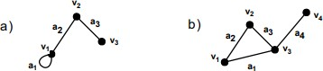

**V={v1,v2,v3} A={a1,a2,a3} V={v1,v2,v3,v4} A={a1,a2,a3,a4}**

|  |  |  |  |  |
| --- | --- | --- | --- | --- |
| aᵢ | a1 | a2 | a3 | A4 |
| φ | {v1,v3} | {v1,v2} | {v2,v3} | {v3,v4} |

|  |  |  |  |
| --- | --- | --- | --- |
| aᵢ | a1 | a2 | a3 |
| φ | {v1,v1} | {v1,v2} | {v2,v3} |

INCIDENCIA

1. Dibujar el grafo G = (V, A,  ) dado por: V = { v1, v2, v3 } , A = {a1, a2, a3,a4}

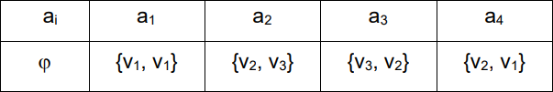

v2

a2

a4

a3

v1

a1

v3

1. Para cada uno de los grafos de los ejercicios del punto 2) se pide un par de:
   1. Vértices y aristas incidentes, aristas paralelas, vértices adyacentes.
   2. ¿Es un grafo simple?

**a) Vértices y aristas incidentes, aristas paralelas, vértices adyacentes**

**Vértices y aristas incidentes:**

* **Vértice v1**:
  + Aristas incidentes: a1, a4
* **Vértice v2**:
* Aristas incidentes: a2, a3, a4
* **Vértice v3**:
  + Aristas incidentes: a2, a3

**Aristas paralelas:**

* a2 y a3 son aristas paralelas porque ambas conectan v2 y v3.

**Vértices adyacentes:**

* **Vértice v1**:
* Adyacente a v1 por el bucle a1
* Adyacente a v2 por la arista a4
* **Vértice v2**:
  + Adyacente a v3 por las aristas a2 y a3
  + Adyacente a v1 por la arista a4
* **Vértice v3**:
  + Adyacente a v2 por las aristas a2 y a3

**b) ¿Es un grafo simple?** No es un grafo simple porque tiene un bucle y tiene aristas paralelas

1. Dibujar los grafos a partir de los conjuntos de información siguientes:
   1. Conjunto de los vértices V = {v1, v2, v3, v4} Conjunto de las aristas A = {a1, a2, a3, a4, a5}

a1, a3 son bucles con puntos extremos v2, v4 respectivamente. a2 es incidente con v1 y v4

a4 es incidente con v1 y v2.

v2 y v4 son los puntos extremos de a5.

1. ¿Hay algún vértice aislado? **Si, v3**
2. ¿Hay aristas paralelas? **No**
3. ¿Puede llegarse a todos los puntos desde v1? **No, no se puede llegar a v3**

a1

v3

v2

a5

a4

v4

a2

v1

a3

* 1. Conjuntos de los vértices V = {v1, v2, v3, v4, v5} Conjuntos de aristas A = {a1, a2, a3, a4, a5, a6, a7} a1 tiene como puntos extremos v1 y v4;

a2, a3 y a4 son aristas paralelas; a5 es incidente con v3 y v4; Un punto extremo de a4 es v4;

a7 es un bucle incidente con v5;

a6 es incidente en v3 y v5; no hay vértices aislados.

a7

a6

v3

v2

a2

v5

a5

a3

v4

a4

a1

v1

a3

1. Para el siguiente grafo calcula:

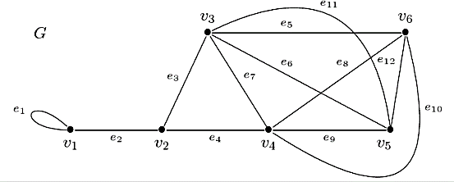

* 1. Calcula los grados de los vértices de G.
* g(v1)= 3
* g(v2)= 3
* g(v3)= 5
* g(v4)= 5
* g(v5)= 4
* g(v6)= 4
  1. Calcula la matriz de adyacencia de G.

Mₐ=

|  |  |  |  |  |  |  |
| --- | --- | --- | --- | --- | --- | --- |
| v1 | v2 | v3 | v4 | v5 | v6 |  |
| 1 | 1 | 0 | 0 | 0 | 0 | v1 |
| 1 | 0 | 1 | 1 | 0 | 0 | v2 |
| 0 | 1 | 0 | 1 | 1 | 1 | v3 |
| 0 | 1 | 1 | 0 | 1 | 1 | v4 |
| 0 | 0 | 1 | 1 | 0 | 1 | v5 |
| 0 | 0 | 1 | 1 | 1 | 0 | v6 |

* 1. Dibuja, nombrando los vértices y las aristas utilizadas:
     1. Un subgrafo de G de orden 3 con cuatro aristas.

v3

e11

e6

e7

e9

v5

v4

* + 1. Un subgrafo de G de orden 4 con 6 aristas.

v3

e11

e6

e7

e3

e9

v5

v4

e4

v2

Completa:

**X**

1. Los vértices v3 y v5 son adyacentes. 

**X**

1. El vértice v2 es una hoja. 

**X**

1. Las aristas que inciden en v1 son e1 y e2. 

**X**

1. La arista e7 incide en los vértices v3 y v4. 
2. Las aristas paralelas de G son: **e6 y e11, e8 y e10,**
3. 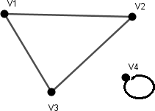Para el siguiente grafo hallar la matriz de adyacencia y la matriz de incidencia.

|  |  |  |  |  |
| --- | --- | --- | --- | --- |
| v1 | v2 | v3 | v4 |  |
| 0 | 1 | 1 | 0 | v1 |
| 1 | 0 | 1 | 0 | v2 |
| 1 | 1 | 0 | 0 | v3 |
| 0 | 0 | 0 | 1 | v4 |

|  |  |  |  |  |
| --- | --- | --- | --- | --- |
| a1 | a2 | a3 | a4 |  |
| 1 | 0 | 1 | 0 | v1 |
| 1 | 1 | 0 | 0 | v2 |
| 0 | 1 | 1 | 0 | v3 |
| 0 | 0 | 0 | 1 | v4 |

|  |  |
| --- | --- |
| aᵢ | vᵢ |
| a1 | {v1,v2} |
| a2 | {v2,v3} |
| a3 | {v1,v3} |
| a4 | v4 |

Mᵢ=

Mₐ=

1. Escribe un camino de longitud 2 y un ciclo de longitud 3 del grafo del ejercicio . Halla el grado de cada vértice.

**Camino de longitud 2 Ciclo Longitud 3**

g(e4)=1

v3

g(e3)=2

g(e4)=2

g(e7)=2

g(e9)=1

e7

e3

e9

e4

v4

v5

v2

e4

v2

v4

1. 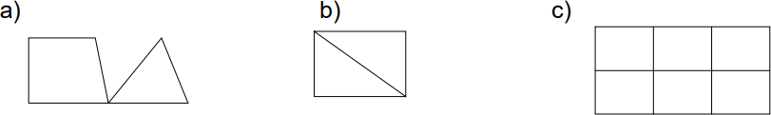Hallar, si es posible un ciclo y/o un camino de Euler para cada uno de los siguientes grafos.

v12

v11

v10

v9

v8

v7

v6

v5

v4

v2

v3

v1

v4

v3

v2

v1

v6

v5

v4

v3

v2

v1

* 1. v1- v2 - v3 - v4 - v5 - v6
  2. v1- v2 - v3 - v4 - v1 /// v1- v2 - v3 - v1
  3. v1- v2 - v11 - v10

1. Teniendo en cuenta los siguientes árboles binarios, mostrar el recorrido en preorden, postorden y orden simétrico:

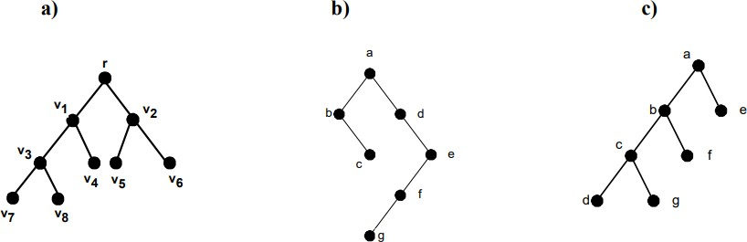

**PRE ORDEN: a, b, c, d, g, f, e**

**POST ORDEN: d, g, c, f, b, e, a**

**ORDEN SIMÉTRICO: d, c, g, b, f, a, e**

**PRE ORDEN: a, b, c, d, e, f, g**

**POST ORDEN: c, b, g, f, e, d, a**

**ORDEN SIMÉTRICO: b, c, a, d, g, f, e**

**PRE ORDEN: r, v1, v3, v7, v8, v4, v2, v5, v6**

**POST ORDEN: v7, v8, v3, v4, v1, v5, v6, v2, r**

**ORDEN SIMÉTRICO: v7, v3, v8, v1,v4,r,v5,v2,v6**